Nama : Bagas Fabian Maulana

NIM : 1103184180

**Simulasi 2 Model di AnyLogic**

Download AnyLogic dan buka AnyLogic

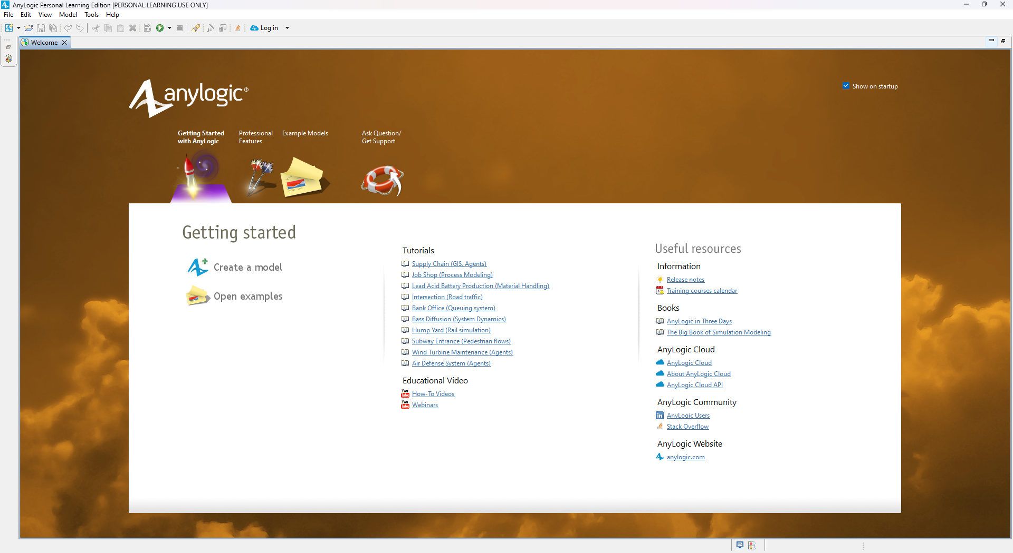

Disini akan menjalankan demo yang sudah disediakan. Klik kolom search dan cari “Classification Yard”

Lalu klik tombol Run untuk menjalankan simulasi

Tekan tombol Run lagi pada pojok kiri bawah, maka akan ditampilkan panel simulasinya

Maka akan ditampilkan hasil Analisa berupa statistika. Klik kereta yang ada diatas untuk mendapatkan informasi lebih lanjut

Tekan tombol Logic pada pojok kanan atas, maka akan ditampilkan hasil lajur logika dari hasil simulasi tadi

Lakukan hal yang sama seperti halaman sebelumnya, hanya saja kali ini yang dibuka adalah demo Airport

Sama seperti sebelumnya, tekan tombol Run untuk memunculkan panel simulasi. Disini bisa diatur beberapa parameter yang diinginkan untuk simulasi.

Setelah beberapa saat, maka bisa klik pada tab statistic dan logic untuk melihat statistika dan alur logika dari hasil simulasi tadi

Penjelasan :

Program AnyLogic adalah program yang digunakan untuk melakukan simulasi dari sesuatu sebagai contoh berapa banyak pesawat yang datang, berapa banyak kereta yang lewat di stasiun, dsb. Pada simulasi kali ini, dijalankan dua simulasi yaitu simulasi kereta dan juga pesawat. Pada simulasi kereta, akan dikumpulkan statistika dan alur logika dari kereta yang memiliki 10 gerbong muatan yang berisi hoppers, kotak, dan tangka. Setiap 10 atau lebih gerbang yang sama muncul di gerbong keberangkatan, maka akan diarahkan ke jalur keluar. Sedangkan untuk simulasi pesawat, akan ditampilkan situasi yang terjadi pada Bandara Internasional Koltsovo di Yetarinbug, Rusia. Hal yang dipantau ialah penumpang yang datang, melewati bagian pemeriksaan, *customs*, check-in, passport control, dan gate control. Parameter pun bisa diatur sesuai dengan keinginan pengguna.